1. **模型因子与log中对应关系：**

**异常数据传输场景**

外发文件次数异常 - hit_normal_file 注意发送时间段

外发文件大小异常 - 留空

非工作时间外发数据次数异常 - hit_normal_file 注意发送时间段

触发ITM内置策略 - hit_inside_itm

触发ITM：未知文件类型策略 - hit_unkown_type

触发ITM：证书私钥策略 - hit_cert_key

触发ITM：SAM或passwd文件策略 - hit_passwd

触发ITM：客户DLP策略（员工通信录，客户通信录） hit_cust_info

**员工离职场景**

外发简历 - hit_resume

访问招聘网站 - recruit （swg-* log中可以看到）

外发文件次数异常 - hit_normal_file

外发文件大小异常 -留空

触发ITM：外发加密文件策略 -hit_encrypt

触发ITM：客户DLP策略（员工通信录，客户通信录） - hit_cust_info

**研发数据泄露场景**

外发文件次数异常 - hit_normal_file 注意发送时间段

外发文件大小异常 - 留空

非工作时间外发数据次数异常 - hit_normal_file 注意发送时间段

向GitHub或SVN传输文件 - 参考日志中：



触发ITM：研发代码策略 - hit_src_code

**感染木马场景**

下载恶件 - type: virus, count: #

访问不安全网站 - type: unsafe, count:#

触发ITM内置策略 - hit_inside_itm

非工作时间外发数据次数异常 - hit_normal_file 注意发送时间段

非工作时间外发数据大小异常 - 留空

触发ITM：SAM或passwd文件策略 -hit_passwd

触发ITM：客户DLP策略 - hit_cust_info

1. **测试案例分配建议：**

|  |  |  |  |  |  |  |  |
| --- | --- | --- | --- | --- | --- | --- | --- |
|  | 机器1 | 机器2 | 机器3 | 机器4 | 机器5 | 机器6 | 机器7 |
|  |  |  |  |  |  |  |  |
|  |  |  |  |  |  |  |  |
| 异常数据传输场景 | | | | | | | |
| 顺序 | Abnormal_Data_Transport_Test_Case_05 | Abnormal_Data_Transport_Test_Case_06 | Abnormal_Data_Transport_Test_Case_07 | Abnormal_Data_Transport_Test_Case_08 | Abnormal_Data_Transport_Test_Case_09 | Abnormal_Data_Transport_Test_Case_10 | Abnormal_Data_Transport_Test_Case_11 |
|  | Abnormal_Data_Transport_Test_Case_02 | Abnormal_Data_Transport_Test_Case_04 |  | Abnormal_Data_Transport_Test_Case_03 | Abnormal_Data_Transport_Test_Case_01 |  |  |
| 下午6点以后 | Abnormal_Data_Transport_Test_Case_11_02 | Abnormal_Data_Transport_Test_Case_11_02 | Abnormal_Data_Transport_Test_Case_11_02 | Abnormal_Data_Transport_Test_Case_11_02 | Abnormal_Data_Transport_Test_Case_11_02 | Abnormal_Data_Transport_Test_Case_11_02 | Abnormal_Data_Transport_Test_Case_11_02 |
|  | Abnormal_Data_Transport_Test_Case_05 | Abnormal_Data_Transport_Test_Case_06 | Abnormal_Data_Transport_Test_Case_07 | Abnormal_Data_Transport_Test_Case_08 | Abnormal_Data_Transport_Test_Case_09 | Abnormal_Data_Transport_Test_Case_10 | Abnormal_Data_Transport_Test_Case_11 |
|  | Abnormal_Data_Transport_Test_Case_02 | Abnormal_Data_Transport_Test_Case_04 |  | Abnormal_Data_Transport_Test_Case_03 | Abnormal_Data_Transport_Test_Case_01 |  |  |
| 不良信息场景 | | | | | | | |
|  |  |  | Bad_Info_Test_Case_01 |  |  | Bad_Info_Test_Case_02 | Bad_Info_Test_Case_03 |
|  | | | | | | | |
|  |  |  |  |  |  |  |  |

1. **问题汇总：**
2. **邮箱认证失败**

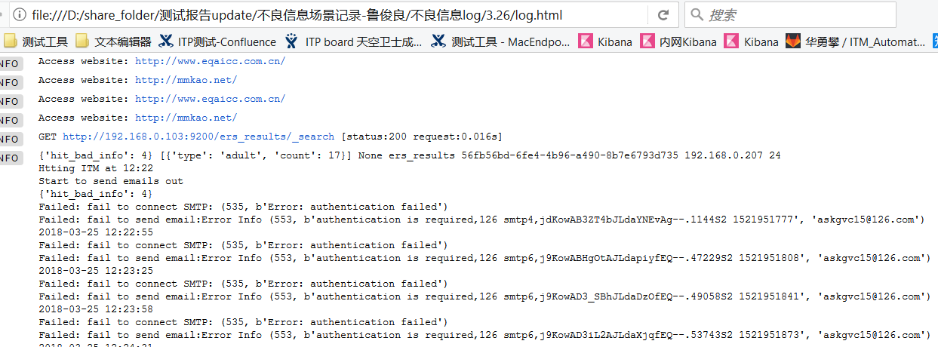

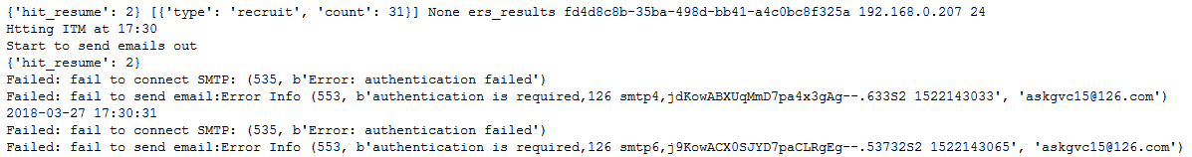

1. **确认IP是否正确**



虚拟机网卡设置方式：桥接

1. **ES 连接不稳定，只能却Kibana上面查询**

**异常**：

1522828128(1)

1522828135(1)

**正常**：



1. **Recruit对应访问招聘网站**

hit_normal_file 对应外发文件

1522828401(1)

1. **注意git环境配置**

